Управление образования администрации г. Кемерово
муниципальное автономное общеобразовательное учреждение
«Средняя общеобразовательная школа № 36»

Ступакова Оксана Александровна
учитель музыки МАОУ «СОШ №36
г. Кемерово

Разработка интегрированного урока музыки и изобразительного искусства в 5-ом классе на тему «Звать через прошлое к настоящему»
Цель урока: Воспитание чувства патриотизма, гордости за свой народ и страну, осознание своей этнической и национальной принадлежности.
- УУД:
- Личностные:
- создавать условия для возникновения интереса к изобразительному и музыкальному искусству
-способствовать развитию музыкального и художественного вкуса
-формировать у учащихся представление о нравственных, эстетических ценностях на основе комплексного изучения музыки и изобразительного искусства
-развивать коммуникативную компетентность, умение работать в команде
- Метапредметные:
-создавать условия для формирования умения использовать различные приемы, средства на уроках музыки и изобразительного искусства
- формировать умение анализировать собственную учебную деятельность, оценивать правильность выполненной работы, вносить необходимые коррективы для достижения поставленных целей и задач
-развивать стремление к самостоятельному знакомству с искусством
- Предметные:
-продолжить знакомство с музыкальными произведениями искусства, кантата С.С. Прокофьева;
-познакомить детей с понятиями круглая скульптура, рельеф, монументальная скульптура;
- обобщить знания учащихся о выразительных средствах музыки и изобразительного искусства;
-развивать общие музыкальные и художественные способности, образное и ассоциативное мышление, фантазию и творческое воображение.
- Тип урока: комбинированный
- Методы и формы обучения: урок-поиск с элементами проектной деятельности
- Виды деятельности: фронтальная, индивидуальная.
- ТСО: мультимедийная презентация, отрывки из фильма «Александр Невский»
- Материалы к уроку: тетради, рабочий лист, художественные принадлежности
- Зрительный ряд: фотографии скульптур:
«Александру Невскому и русской дружине» в Пскове, И.И. Козловский
«Тысячелетие России» в Великом Новгороде, М. Микешин
«Защитникам Советского Заполярья в горды ВОв» в Мурманске, И. Бродский
«Ржевскй мемориал Советскому солдату» в Тверской области, А. Коробцов
«Минину и Пожарскому» в Москве, И. Мартос
«Пожарным и спасателям Кузбасса» в Кемерове, К. Зинич
«Память шахтерам Кузбасса» в Кемерове, Э. Неизвестный
Мемориал Славы воинов-кузбассовцев, павших за Родину в ВОв, А. Щербаков, Н. Ковальчук.
- Музыкальный репертуар: С.С. Прокофьев хор «Вставайте, люди русские» из кантаты «Александр Невский», хор «Славься» из оперы М.И. Глинки «Иван Сусанин»
Ход урока
- Организационный момент
Музыкальное приветствие (дети и учитель поют)
Учитель: Рада видеть вас, ребята и приветствовать сейчас
Дети: И мы рады, очень рады, здравствуйте, учитель наш
Учитель музыки: Ребята, сегодня у нас необычный урок, так как проводить его буду два учителя: Оксана Александровна и Екатерина Евгеньевна. Скажите, пожалуйста, какие виды искусств сегодня будут перекликаться на нашем уроке?
Ответы детей
- Мотивационная часть. Введение в тему
Учитель музыки: Ребята, как вы понимаете слова русского композитора Модеста Петровича Мусоргского «Звать через прошлое к настоящему»? (записано на доске). Исходя из темы урока, какие задачи мы можем поставить?
(слайд 1)
Учитель Изо: Для формулировки вашего ответа, прошу обратить внимание на экран. Что изображено на фотографиях? Каким событиям посвящены эти монументы? Что объединяет эти изображения?
Дети: На фотографиях изображены памятники. Они посвящены событиям разных веков: ледовой побоище, Вов, ежедневные труд спасателей, шахтеров. Все это защитники русской земли.
Учитель ИЗО: Изобразительное искусство увековечивает подвиг народа и показывает неразрывную связь времен.
Учитель музыки : О подвигах, о доблести и о славе русских защитников создано немало произведений в различных видах искусства.
Главным вопросом нашего урока будет: Как музыка и изобразительное искусство воссоздают героическое прошлое народа?
Для того, чтобы ответить на данный вопрос вам нужно в течение урока обращать внимание на средства музыкальной и художественной выразительности.

- Первичное восприятие и усвоение нового материала
Учитель ИЗО:
(слайд 2)
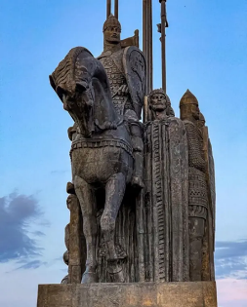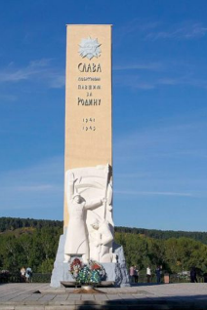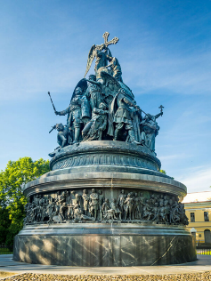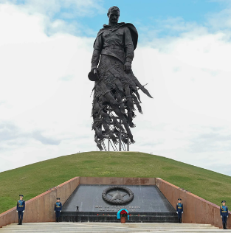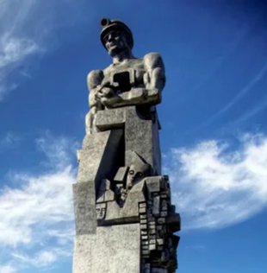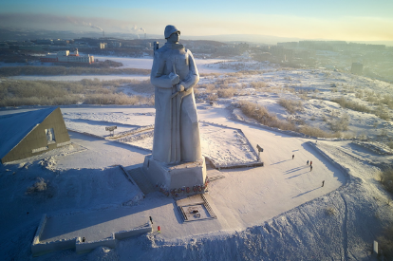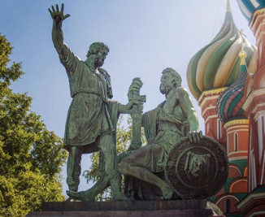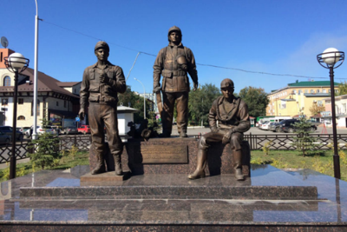
Перед вами фотографии знаменитых монументов – это скульптуры, которые неразрывно связаны с ландшафтом или архитектурой, и выделяются большим размером. Среди них можно увидеть круглую скульптуру и рельеф.
Круглая скульптура – это разновидность скульптуры, которая имеет трехмерный объем, обозрима со всех сторон.
Рельеф – это выпуклое изображение на плоскости, которое создается с помощью объема, частично выступающего или углубляющегося в плоскость фона (обозрима только лицевая сторона изображения).
Учитель ИЗО: Выберете из предложенных фотографий круглую скульптуру.
Дети: Монумент Советскому солдату, Защитникам Заполярья, Минину и Пожарскому, Память шахтерам Кузбасса, Пожарным и спасателям Кузбасса.
Учитель ИЗО: Выберете из предложенных фотографий рельеф.
Дети: Монумент Славы воинам-кузбассовцам, Тысячелетие России, Александру Невскому и русской дружине.
Учитель ИЗО: Давайте повторим, что объединяет эти скульптуры?
Дети: Они показывают защитников Родины, подвиг народа.

(слайд 3)
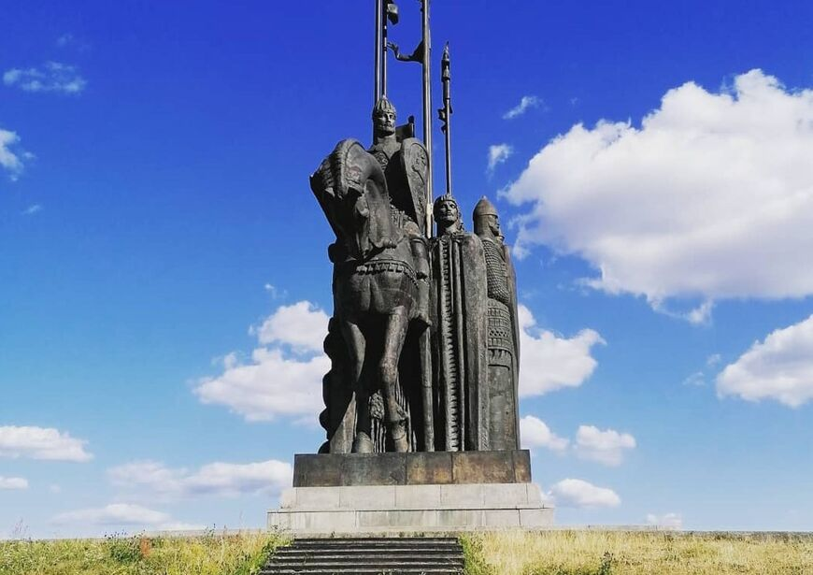
Рассмотрим на примере памятника «Александру Невскому с дружиной» в Пскове средства художественной выразительности. Движение или сосредоточенность характеры скульптуре?
Дети: сосредоточенность, спокойствие
Учитель ИЗО: Как автор передает состояние статичности, сосредоточенности, уверенности, могущественности, спокойствия?
Дети: Невский и дружина стоят на возвышении, неподвижно. Лицо всадника открыто, взгляд устремлен на запад, он крепко держит щит, древки и копья устремлены в небо и лишь ветер обвевает их. Конь опустил голову и стоит, приподняв левую ногу, застывший в ожидании.
Учитель ИЗО: Еще раз посмотрим на изображение Александра Невского с дружиной. Каким выглядит Александр Невский?
Дети: могучий, отважный, решительный.
Учитель ИЗО: Именно такие чувства вы должны испытывать при выполнении практического задания. Известным выражением А. Невского являются слова: «Кто к нам с мечем придет, от меча и погибнет».
(Слайд 4)
Практическое задание: эскиз скульптурной группы «щит и меч».
Используйте приемы, рассмотренные на примере памятника «Александру Невскому и его дружине» в Пскове.
В качестве опорного материала представлены основные черты эскиза и примеры изображений щита и меча.
(Учитель ИЗО оценивает работы)
Физминутка
Учитель музыки: (слайд 5)
В 1938 году режиссером Сергеем Эйзенштейном был снят фильм «Александр Невский», а композитор Сергей Прокофьев написал музыку к фильму.
(слайд 6,7) Работа настолько увлекла Сергея Прокофьева, что позже он решил написать кантату.
(слайд 8) Давайте вспомним что такое кантата? (определение фиксируется на слайде)
(слайд 9) Кантата «Александр Невский» состоит из 7 частей. В 1242 году на Чудском озере произошла битва, которая в историю вошла под названием «Ледовое побоище»
4 часть кантаты называется «Вставайте, люди русские». Как вы думаете для чего этот призыв? (Ответы детей)
(слайд 10) Сейчас вам нужно прослушать хор из кантаты «Вставайте, люди русские» и выполнить анализ произведения по схеме (схема анализа на слайде). (слайд 11)
Учитель музыки: Ребята, давайте мы посмотрим: как вы проанализировали произведение.
(Ребята рассказывают анализ хора из кантаты. Учитель музыки оценивает работу учащихся)
Вывод: (диалог учителя музыки и учащихся)
Какие интонации мы слышим?
(призывные).
-А характеризует эта музыка облик какого народа?
Каким предстает перед нами русский народ? (сильный, смелый, мужественный).
-Какие приемы использовал композитор для передачи смелости, мужества?
( маршевый характер, чеканный ритм).
-Что вы услышали в оркестровом вступлении?
(тревожные и грозные удары набатного колокола).
- О чем рассказывает музыка средней части?
( перед нами предстала Русь - величавая и привольная)
Учитель музыки: Дети, кто знает какие главные слова говорил Александр Невский, которые актуальны и в наше время
(слайд 12) «Кто с мечом на русскую землю придет, тот мечом и будет бит. На том стояла и будет стоять земля русская». Такие слова мог сказать только настоящий защитник своей земли.
Какой можно сделать вывод? (Эти слова из прошлого времени, но они призывают нас беречь и защищать свою Родину сейчас, в настоящем времени, а значит зовут нас из прошлого в настоящее).
Удалось ли Прокофьеву добиться единения музыки и кадров фильма, об этом мы узнаем посмотрев фрагмент фильма «Александр Невский».

Просмотр кадров фильма С. Эзентштейна «Александр Невский».

Учитель музыки: Ребята, удалось ли Сергею Прокофьеву добиться единения музыки кадров фильма (Почему?)

- Подведение итогов. Рефлексия (слайд 13,14)
Учитель музыки: Ребята, наш урок подходит к логическому завершению, давайте ответим на вопрос, поставленный в начале урока.
Как музыка и изобразительное искусство создают героическое прошлое народа? (Ответы детей)
Учитель ИЗО: Мы еще раз прикоснулись к истории нашей страны. Что роднит эти два произведения- музыку С.Прокофьева и скульптуру Иосифа Ивановича Козловского? (Ответы детей)

Учитель ИЗО: И изобразительное искусство и музыка увековечивают любовь к Родине, силу, мужество наших защитников, которые через прошлое призывают нас к действию сегодня.
У вас на столах лежат солнечные лучи, напишите по одному определению, какими показывают музыка и изо русский народ и его подвиг во славу отечества?
(Дети пишут на листах определения и приклеивают на доску.)

Солнце над Россией свет хрустальный льет.
То закат сияет, то горит восход.
И ничто не сможет солнце сбить с пути.
Над моей Россией, солнышко, свети!

Давайте исполним песню «День без выстрела на Земле». И пусть на нашей Земле царит мир, благополучие, любовь и счастье.

